**Guía de Trabajo**

**Historia y Geografía 5° Básico**

***“Impacto del proceso de conquista”***

|  |  |  |
| --- | --- | --- |
| Nombre: | Curso: 5° | Fecha: semana N° 21 |
| **¿QUÉ APRENDEREMOS?** | | |
| **Objetivo (s): OA 3:** Analizar el impacto y las consecuencias que tuvo el proceso de conquista para Europa y para América, considerando diversos ámbitos. | | |
| **Contenidos:** Descubrimiento y Conquista de Chile. | | |
| **Objetivo de la semana:** Identificar el impacto que tuvo para americanos y europeos el proceso de conquista de América, a través del desarrollo de una guía de trabajo, utilizando el libro del estudiante y otros elementos tecnológicos. | | |
| **Habilidad:** Identificar. | | |

**¿Qué necesitas saber?**

Para comenzar necesitas saber de qué se trata la habilidad de Identificar y qué entendemos por descubrimiento y conquista de América.



**ACTIVIDAD DE INICIO**

*¿Qué entiendes por identificar?*

*__________________________________________________________________*

*¿Qué entiendes por descubrimiento y conquista de América?*

*__________________________________________________________________*

*Entendemos por identificar en reconocer las principales características de algo o alguien.*

*Entendemos por descubrimiento y conquista de América al proceso que inicia con la llegada a América por parte de Cristóbal Colon y que llevaría al dominio de las poblaciones indígenas por parte de las potencias europeas como España, Portugal, Francia e Inglaterra, y que derivaría al proceso de colonización del continente.*

**DESARROLLO**

*Lectura del libro del estudiante, páginas 96 a la 106, además del texto que se adjunta a continuación (puede complementar con apoyándose en los textos y videos del Blog* <https://profehistoriahhcc.blogspot.com/>).

**EL IMPACTO DEL PROCESO DE CONQUISTA**

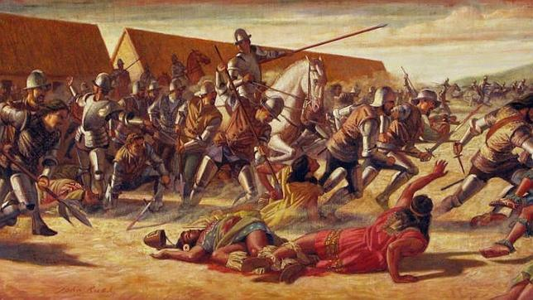

Durante esta continuaremos trabajando las consecuencias para **América y Europa** del proceso de conquista en diversos ámbitos: demográfico, económico, religioso, cultural, alimenticio y social.

**ACTIVIDADES**

“La epidemia de viruela durante el curso de la conquista fue tan solo la primera de una sucesión de epidemias europeas que devastaron la población indígena del continente americano en las décadas siguientes. La incidencia de estas epidemias fue desigual. Perú, con sus poblaciones dispersas, parece haber escapado más fácilmente que México, en donde fue especialmente grave en 1545-1547. Todas las regiones costeras de América resultaron especialmente vulnerables y, tanto allí como en las Antillas, los africanos empezaron a remplazar a la población india que había sucumbido casi en su totalidad.

Las enfermedades europeas atacaron a una población que estaba desorientada y desmoralizada por las experiencias de la conquista. Sus antiguos modos de vida estaban quebrantados, el equilibrio precario de la producción de alimentos se había alterado por la introducción de cultivos y ganado europeos, y la demanda europea de mano de obra había empujado a la población india a realizar un trabajo al que no estaban acostumbrados, a menudo bajo condiciones extremadamente duras. […] La población de la preconquista en México central descendió de 25 millones en 1519 a 2,65 millones en 1568, y la de Perú lo hizo de 9 millones en 1532 a 1,3 millones en 1570”.

Bethell, L. (ed). 1990. Historia de América Latina, I. América Latina colonial: la América precolombina y la conquista. Editorial Crítica, Barcelona.

Lee atentamente el siguiente documento:

1. Según el texto, ¿Cuál sería la principal causa del descenso de la población indígena en América?
2. El traslado de indígenas americanos a Europa.
3. Las epidemias como la viruela.
4. Las luchas entre las distintas tribus indígenas.
5. Ninguna de las anteriores.
6. ¿Quiénes reemplazaron a los indígenas como mano de obra?
7. Los mismos españoles.
8. A indígenas de otras zonas.
9. Los esclavos traídos de África.
10. Los hijos de los españoles.
11. En cuanto a la cantidad de población indígena durante la conquista es **CORRECTO** afirmar:
12. La población indígena en México descendió de 9 millones a 1,3 millones.
13. La población indígena del Perú descendió de 25 millones a 2,65 millones.
14. La población indígena de México descendió de 25 millones a 2,65 millones.
15. La población indígena en México y Perú subió durante la conquista.

Observa la siguiente imagen:



*Vivar y Valderrama, José. (Siglo XVIII). Bautizo de Ixtlixóchitl en*

*Museo Nacional de Historia. México.*

1. ¿Qué efecto de la Conquista de América observas en la imagen?
2. Cómo los europeos adoptaron las religiones indígenas en América.
3. Cómo los indígenas tuvieron que adoptar costumbres y creencias europeas.
4. Cómo de la mezcla de creencias indígenas y europeas se crearon nuevas religiones en América.
5. Ninguna de las anteriores.
6. Lee y explica el significado de la siguiente frase sobre la Conquista de América.

*“Para la mayoría de los pueblos indígenas, la Conquista de América significó el fin de sus culturas y civilizaciones”.*

____________________________________________________________________________________________________________________________________

__________________________________________________________________

**ACTIVIDADES DE CIERRE**

¿Cuáles fueron los principales impactos que tuvo el proceso de conquista para América y Europa? Explica a lo menos dos.

____________________________________________________________________________________________________________________________________

__________________________________________________________________

¿Por qué es importante conocer el proceso de descubrimiento y conquista de Chile? Explica con un argumento a lo menos.

____________________________________________________________________________________________________________________________________

*Nunca consideres el estudio como una obligación, sino como una oportunidad para penetrar en el bello y maravilloso mundo del saber*

*(Albert Einstein)*



**AUTOEVALUACIÓN O REFLEXIÓN PERSONAL SOBRE LA ACTIVIDAD:**

1.- ¿Qué fue lo más difícil de este trabajo? ¿Por qué?

____________________________________________________________________________________________________________________________________

*(Recuerde enviar las respuestas por el WhatsApp del curso o al correo del profesor para su retroalimentación)*